
ГКОУ «Максатихинская школа-интернат»

Доброшкола
Всё получится!

17 октября 2019 года
В ГКОУ «Максатихинская школа-интернат» в честь празднования 75-ой годовщине Победы в Великой Отчественной войне высадили «Вишневый сад».
Саженцы деревьев нам привезли спонсоры компании
ООО «ЛЕРУА МКРЛЕН ВОСТОК» и Фонд городского развития «Фонд Твери», с их участием проходила посадка саженцев на территории ГКОУ «Максатихинская школа-интернат»
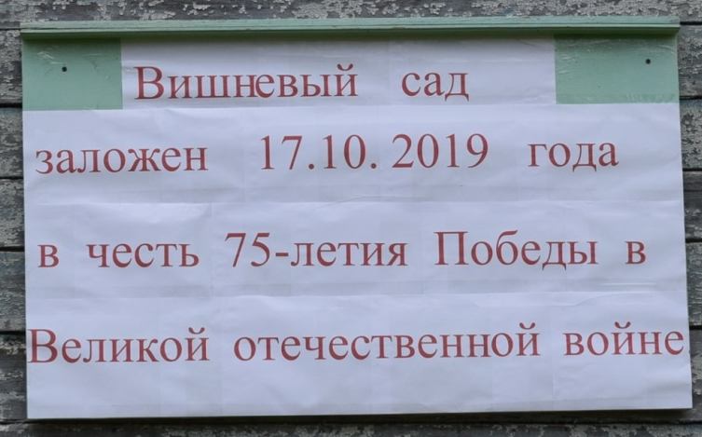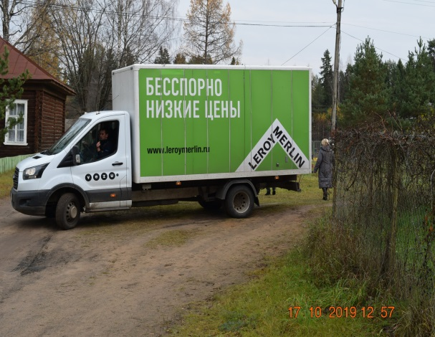
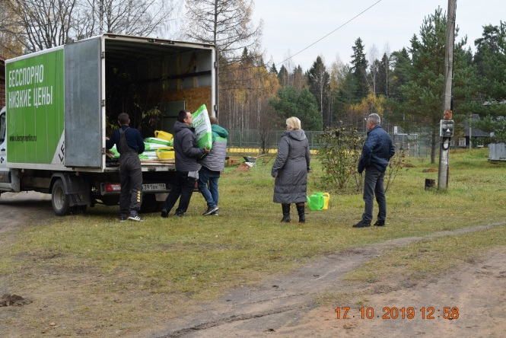
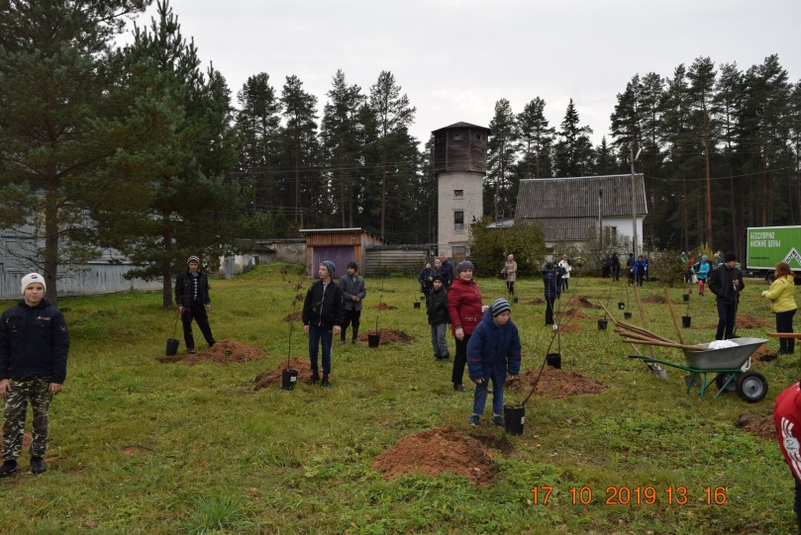

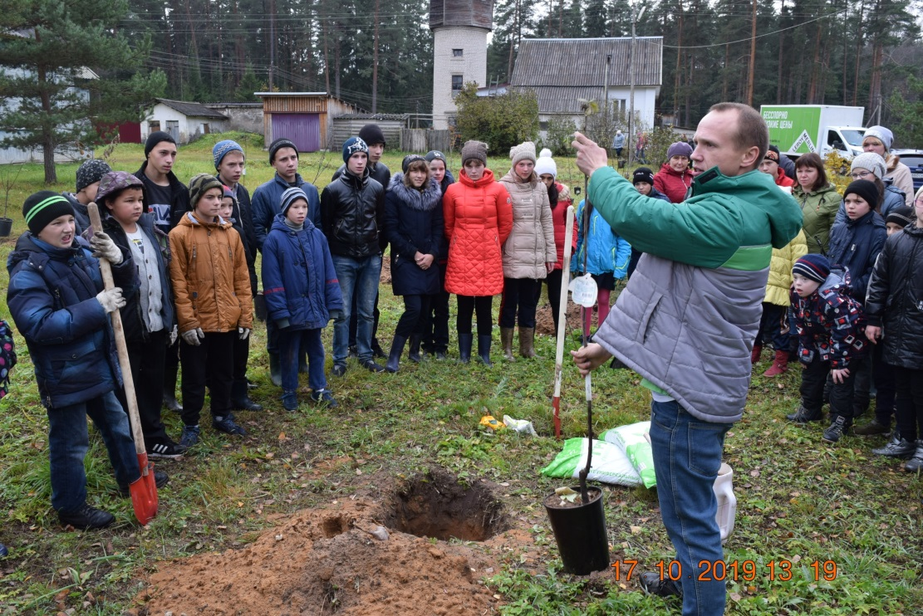

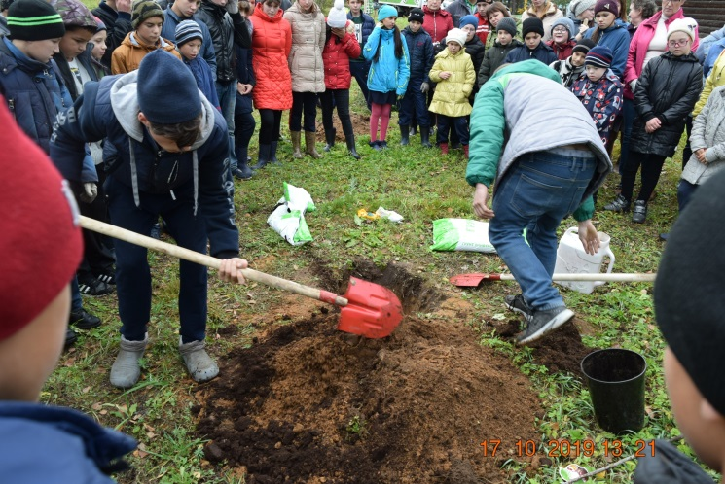

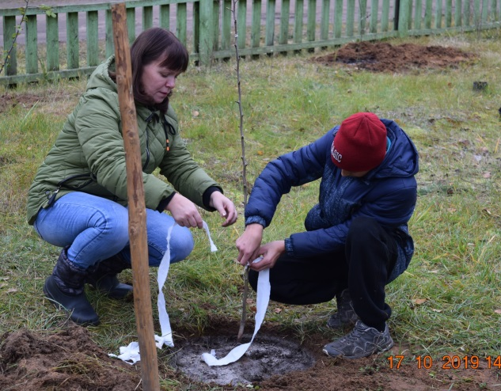

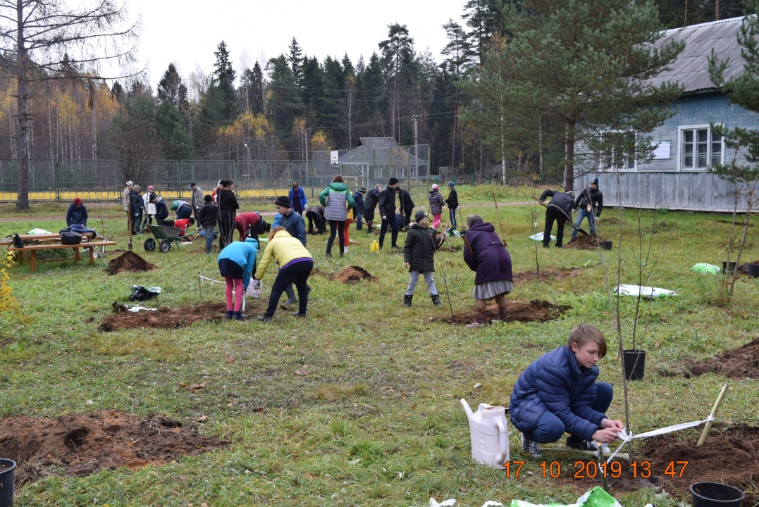
2. После посадки деревьев в столярной мастерской проходил мастер класс по изготовлению кормушек.
Представители, ООО «ЛЕРУА МКРЛЕН ВОСТОК» привезли заготовки и совместно с мальчиками изготовили кормушки
